Лабораторная работа №7

студента группы ИТ-193

Кондратенко Виктора Витальевича

**ОБРАБОТКА ДВУМЕРНЫХ МАССИВОВ. ФАЙЛОВЫЙ ВВОД-ВЫВОД. ПРИМЕНЕНИЕ ИТЕРАТИВНЫХ И РЕКУРСИВНЫХ ФУНКЦИЙ**

Выполнение__________ Защита:__________

**Цель работы**: ознакомиться с организацией многомерных динамических массивов в языке С/С++; приобрести практические навыки в применении односвязных линейных списков при обработке данных из внешних файлов.

**Содержание работы**

Выбрать алгоритм, составить его блок-схему и программу для решения выбранного варианта задания. Программа должна по выбору пользователя осуществлять ввод исходной матрицы с клавиатуры или из файла. Для этого программа должна содержать две соответствующие функции, указатель на одну из которых необходимо передавать в функцию для вычисления элементов массива Х. Данная функция должна вызывать через указатель одну из функций ввода элементов матрицы, производить вычисление элементов массива X в соответствии с заданием и возвращать указатель на этот массив. Кроме того, программа должна содержать функцию для вывода на экран и в файл исходной матрицы и результирующего массива, а также рекурсивную функцию определения в соответствии с заданием величины Y. В программе не должно быть глобальных переменных.

**Выполнение работы**

1. Задание: дана матрица А(5×5). Определить массив Х из 5 элементов, каждый из которых равен 1, если наименьший элемент соответствующей строки положителен и –1 в противном случае. Определить величину Y, как наибольший из индексов элементов массива X, равных 1.
2. Блок-схема (см.рис.2,3)

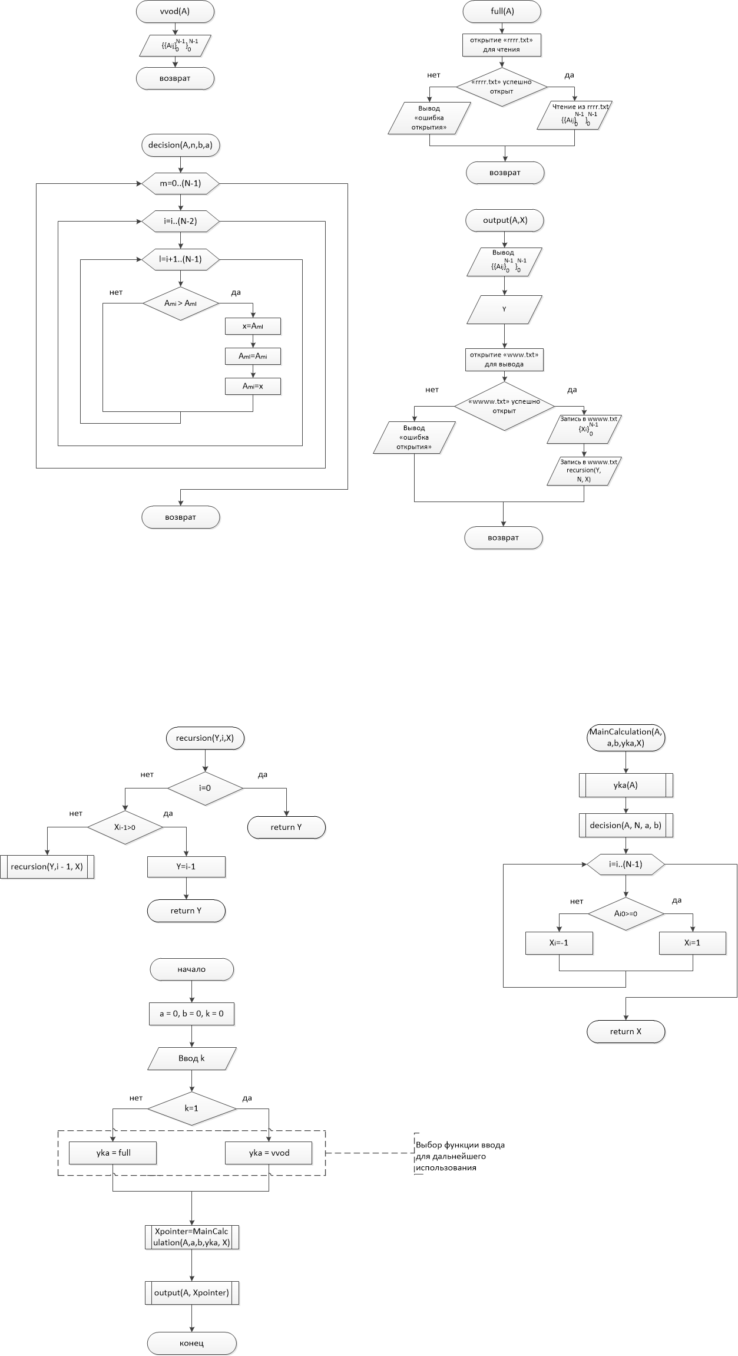

рис. 1 блок-схема ( функции full, vvod, dicision, output)

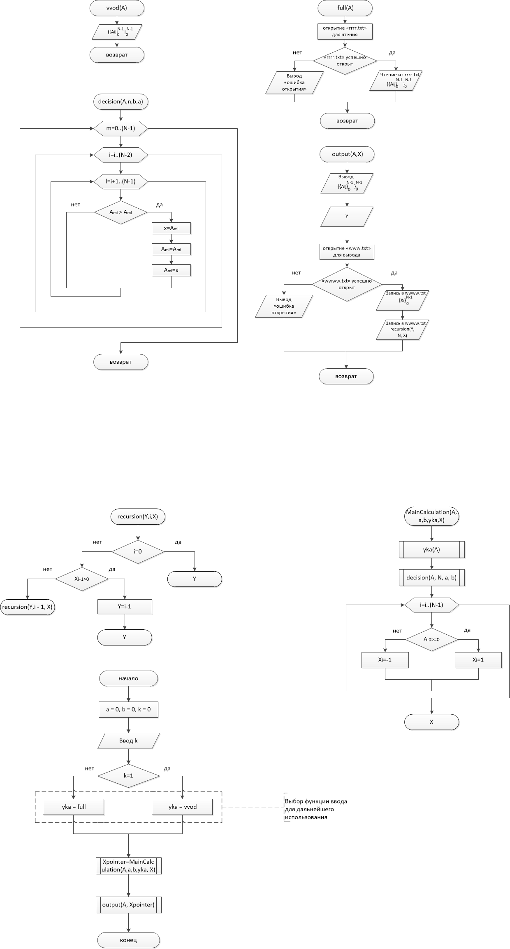

рис. 2 функции recursion, MainCalculation, main

1. Код программ

#define _CRT_SECURE_NO_WARNINGS

#include <stdio.h>

#include <stdlib.h>

#include <locale.h>

#define N 5

int vvod(int A[][N])

{

int i, j;

for (i = 0; i < N; i++)

{

for (j = 0; j < N; j++)

{

printf("A[%d][%d]= ", i, j);

scanf("%d", &A[i][j]);

}

}

return 0;

}

int full(int A[][N])

{

int i, j;

FILE* f;

f = fopen("rrrr.txt", "r");

if (f != NULL)

{

for (i = 0; i < N; i++)

for (j = 0; j < N; j++)

fscanf(f, "%d", &A[i][j]);

}

else printf("Ошибка открытия файла");

fclose(f);

return 0;

}

int decision(int A[][5], int n, int a, int b)

{

int j, i, m, l, X[N], min[N], x;

for (m = 0; m < N; m++)

{

for (i = 0; i < (N - 1); i++)

{

for (l = i + 1; l < N; l++)

{

if (A[m][i] > A[m][l])

{

x = A[m][l];

A[m][l] = A[m][i];

A[m][i] = x;

}

}

}

}

for (i = 0; i < N; i++)

{

for (j = 0; j < N; j++)

{

printf("A[%d][%d]= ", i, j);

printf("%d \n", A[i][j]);

}

}

return 0;

}

int recursion(int Y,int i, int X[])

{

if(i == 0 )

{

return Y;

}

else

{

if(X[i-1] > 0)

{

Y=i-1;

return Y;

}

else

{

return recursion(Y,i - 1, X);

}

}

}

int output(int A[][N], int X[])

{

FILE* f;

int Y =0;

system("cls");

for (int i = 0; i < N; i++)

{

for (int j = 0; j < N; j++)

{

printf("A[%d][%d]=%d ", i, j, A[i][j]);

}

printf("\n");

}

for (int i = 0; i < N; i++)

printf("\nx[%d]=%d", i, X[i]);

printf("\ny=%d", recursion(Y,N, X));

f = fopen("wwww.txt", "w");

if (f != NULL)

{

for (int i = 0; i < N; i++)

{

for (int j = 0; j < N; j++)

{

fprintf(f, "A[%d][%d]=%d ", i, j, A[i][j]);

}

printf("\n");

}

for (int i = 0; i < N; i++)

fprintf(f, "\nx[%d]=%d", i, X[i]);

fprintf(f, "\ny=%d", recursion(Y,N, X));

}

else

printf("Ошибка открытия файла");

return 0;

}

int *MainCalculation(int A[][5],int a,int b,int (*yka)(int[][N] ),int X[])

{

(*yka)(A);

decision(A, N, a, b);

for (int i = 0; i < N; i++)

{

if (A[i][0] >= 0) X[i] = 1;

else X[i] = -1;

}

int *P =X;

return P;

}

int main()

{

char* locale = setlocale(LC_ALL, "");

int A[N][N], X[N], a = 0, b = 0, k = 0;

int (*yka)(int[][N]) = NULL; // yka указывает на функцию

printf("Укажите какой ввод матрицы нужен: Если с клавиатуры то введите 1, если с файла, то 0\n");

scanf("%d", &k);

if (k == 1)

yka = vvod;

else

yka = full;

/*yka(A, N);

decision(A, N, a, b);*/

int *Xpointer;

Xpointer = MainCalculation(A,a,b,yka, X);

for (int i = 0; i < N; i++)

{

printf("X[%d]= ", i);

printf("%d \n", X[i]);

}

//printf("\nY=%d", Y);

output(A, Xpointer);

}

1. Результат программы (см.рис.3,4)

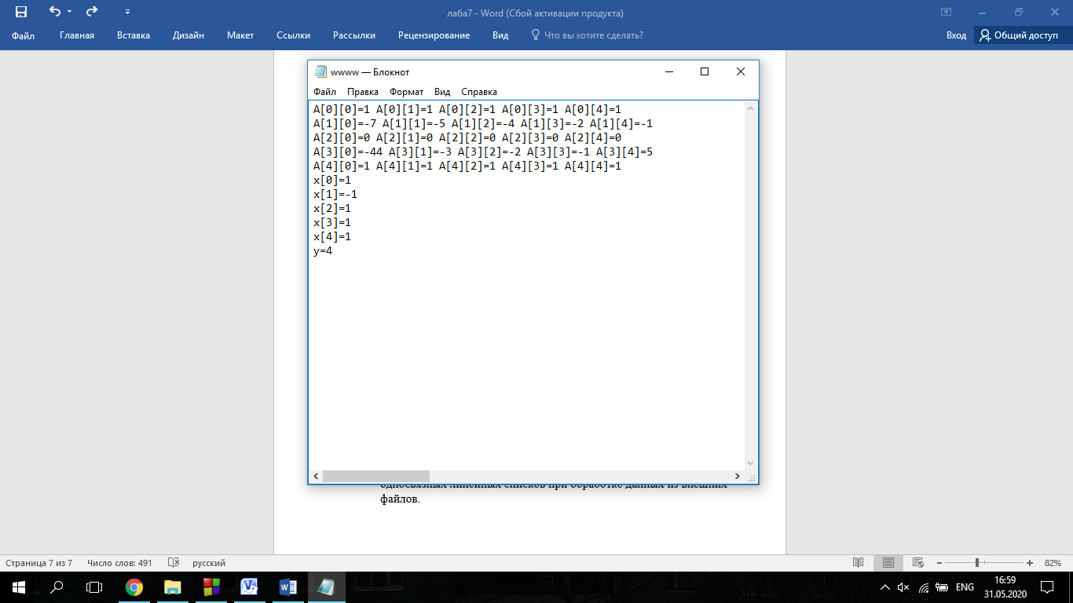

рис. результат

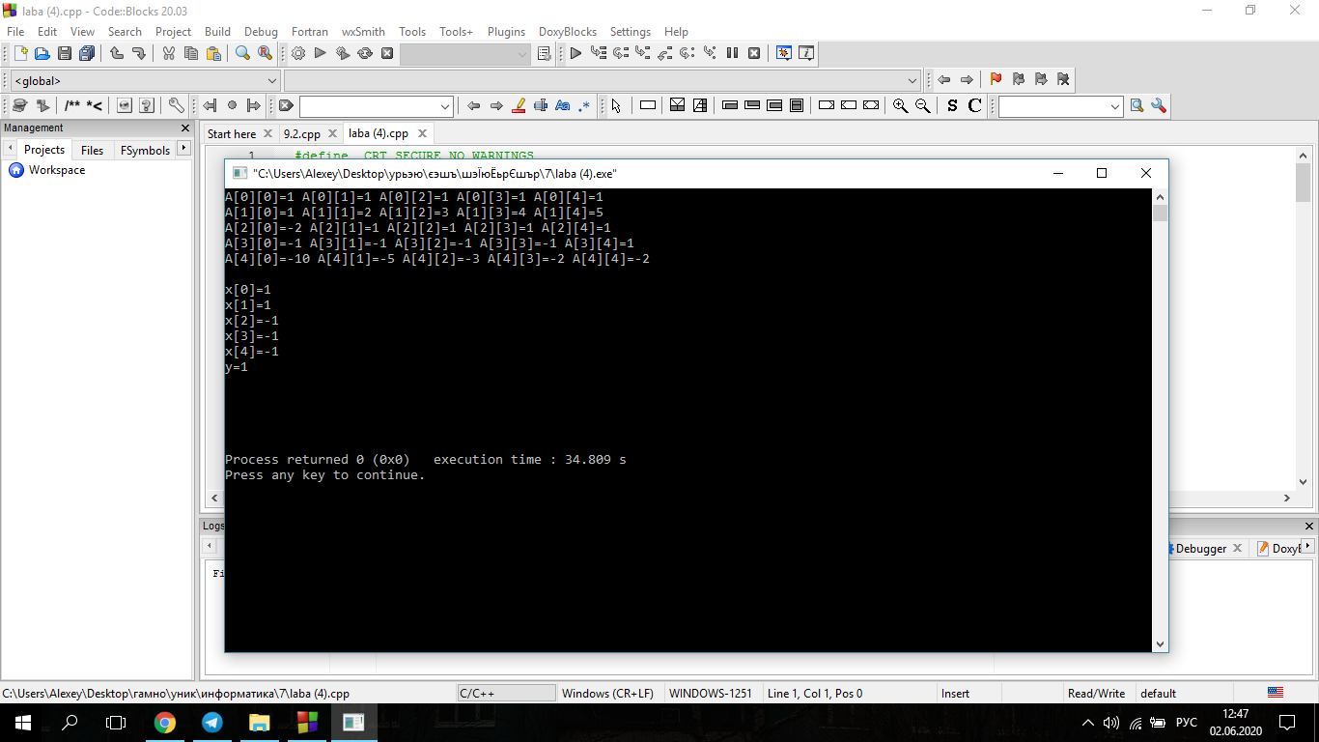

рис. результат

1. Вывод: ознакомился с организацией многомерных динамических массивов в языке С/С++; приобрел практические навыки в применении односвязных линейных списков при обработке данных из внешних файлов.